长沙市第二十一中学2014年上学期高一期中考试试卷
物 理
时量：90分钟 满分：100分 命题人：徐艳阳
一、单项选择题，每小题3分，共30分。
1、做曲线运动的物体在运动的过程中一定发生变化的物理量是（ ）
A、加速度 B、速度 C、合外力 D、速率
2、 发现万有引力定律和首次比较精确地测出引力常量的科学家分别是（ ）
A.卡文迪许、牛顿 B. 牛顿、卡文迪许
C. 牛顿、伽利略 D. 开普勒、伽利略
3、若已知物体运动的初速度v₀的方向及它受到的恒定的合外力F的方向，图a、b、c、d表示物体运动的轨迹，其中正确是的( )
a
v₀
F
v₀
F
v₀
F
v₀
F
b
c
d
A
B
C
D

4、玩具汽车在水平地面上运动有如下四种情形，所受合力为零的是（ ）
A、做匀速圆周运动 B、做匀加速直线运动
C、做匀速直线运动 D、做匀减速直线运动
5、关于平抛运动，下列说法正确的是（ ）
A、平抛运动是水平方向的匀速运动和竖直方向的自由落体运动的合成
B、平抛运动是水平方向的匀加速运动和竖直方向的自由落体运动的合成
C、初速度越大，其水平位移也越长
D、若运动时间足够长，速度方向可能和加速度方向相同[来源:学科网ZXXK]
6、如果在北京和广州各放一个完全相同的物体随地球自转做匀速圆周运动，则这两个物体具有大小相同的是( )[来源:学*科*网Z*X*X*K]
A.线速度 B. 向心力 C.加速度 D. 角速度
7、将a、b两个物体分别以10m/s和20m/s的速度从10m高度水平抛出，不计空气阻力，则它们落到同一水平地面时相等的物理量是（ ）
A、落地时间 B、落地速度 C、水平速度 D、水平位移
8、已知两个质点相距为r时，它们之间的万有引力的大小为F；当这两个质点的距离变为2r时，万有引力的大小变为（ ）
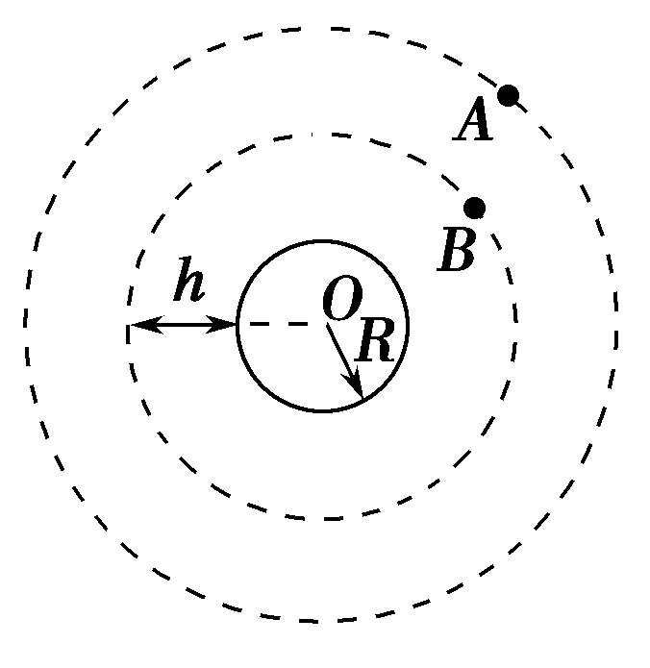
A、2F B、$\frac{F}{2}$ C、$\frac{F}{4}$ D、4F
9、如图，A、B两颗人造卫星绕地球做圆周运动，下列说法正确的是（ ）
A、A的速度较大 B、B的速度较大
C、B的周期更长、 D、两卫星周期相等

10、引力常量为G，地球质量为M，把地球当作球体，半径为R，忽略地球的自转，则地球表面的重力加速度大小为( )[来源:学,科,网Z,X,X,K]
A．g＝ B．g＝GR
C．g＝ D．缺少条件，无法算出地面重力加速度[来源:Z.xx.k.Com]
二、多选题，每小题4分，共20分。
11．关于物体的运动，下列说法正确的是（ ）
A．做曲线运动的物体速度大小可以不变，但方向一定变化，所以曲线运动一定是变速运动
B．做平抛运动的物体速度和加速度都时刻在变化
C．做匀速圆周运动的物体所受合力总是指向圆心，是不变的恒力
D．做平抛运动的物体，落地时的速度与抛出时的速度及高度都有关.
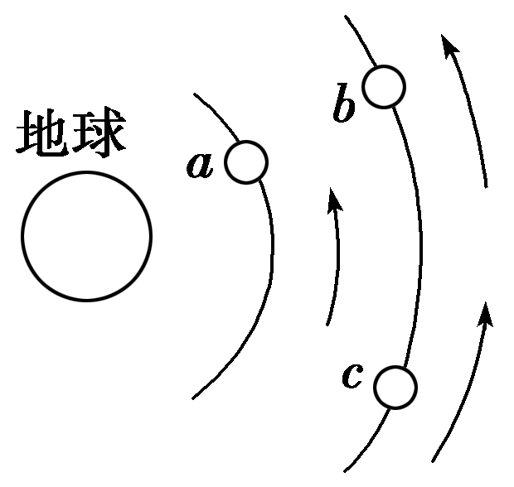
12. 如图所示，a、b、c是在地球大气层外圆形轨道上运行的三颗人造卫星，下列说法正确的是( )
A．b、c的线速度大小相等，且大于a的线速度
B．b、c的向心加速度大小相等，但小于a的向心加速度
C．c加速可追上同一轨道上的b，b减速可等到同一轨道上的c
D．a卫星由于某种原因，轨道半径缓慢减小，其线速度将变大.
13、如图所示，质量相等的A、B两物块放在匀速转动的水平圆盘上，随圆盘一起做匀速圆周运动，则( )
A B O
A．它们所受的摩擦力 $f_{A}>f_{B}$. B．它们的线速度$v_{A}>v_{B}$
C．它们的运动周期$T_{A}>T_{B}$ D．它们的角速度$ω_{A}=ω_{B}$.
14、关于地球同步卫星，下列说法中正确的是( )
Ａ、轨道都在赤道的正上方.
Ｂ、速度和受到地球的引力都相等
Ｃ、轨道半径的大小都相等，质量可能不相等.
Ｄ、运行的线速度介于第一宇宙速度和第二宇宙速度之间
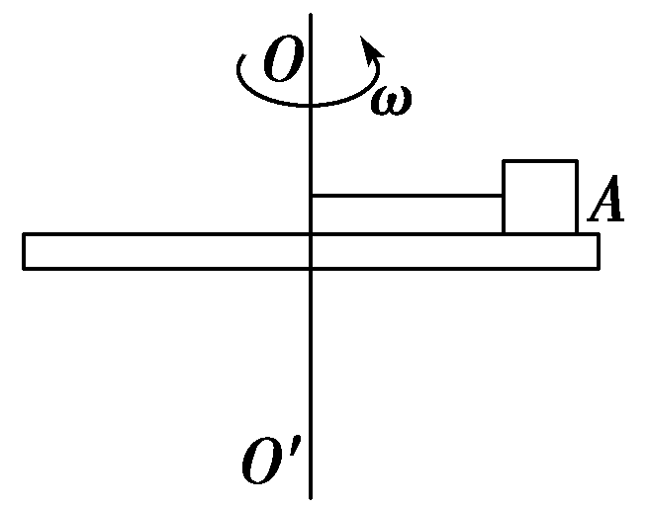
15、如图所示，可绕固定轴OO′转动的水平转台上有一质量为m的物体A，它与转台的动摩擦因数为μ, 细线刚好拉直．现令转台的转动角速度ω由零起逐渐增大，在细线断裂以前( )
A．细线对物块A的拉力不可能等于零
B．转台作用于物块A的摩擦力不可能等于零.
C．转台作用于物块A的摩擦力有可能沿半径指向外侧
D．当物块A的向心加速度a＞μg时，细线对它的拉力F＝ma－μmg.

题号 | 1 | 2 | 3 | 4 | 5 | 6 | 7 | 8 | 9 | 10
答案
题号 | 11 |  | 12 |  | 13 |  | 14 |  | 15
答案
三、填空题：(每空2分,共20分)
16、火星的质量是地球质量的$\frac{1}{\text{10}}$，火星半径是地球半径的$\frac{1}{2}$，地球的第一宇宙速度是v，则火星的第一宇宙速度为_______。
17、两颗人造地球卫星，它们的质量之比m₁:m₂=1:2,它们的轨道半径之比R₁：R₂=1:4，那么它们所受的向心力之比F₁:F₂= ；它们的线速度之比v₁:v₂= 。
18、从某高度处以12m/s的初速度水平抛出一物体，经2s 落地，g取10m/s²，则物体抛出处的高度是______m，物体落地点的水平距离是______m，速度方向与水平方向的夹角θ的正切tgθ=___________。
19、宇宙飞船绕地球做匀速圆周运动，地球的质量为M，宇宙飞船的质量为m，宇宙飞船到地球球心的距离为r，引力常量为Ｇ，宇宙飞船受到地球对它的万有引力Ｆ＝ ；飞船内的宇航员处于 状态（填“超重”或“失重”）。
20、如图所示，一皮带传动装置，皮带与轮不打滑，左边为主动轮，$R_{A}\text{¡Ã}R_{C}=1\text{¡Ã}2,R_{A}\text{¡Ã}R_{B}=2\text{¡Ã}3,$在传动中A、C点的线速度之比$v_{A}∶v_{C}=$________，A、B点的加速度之比 $a_{A}∶a_{B}=$________。
C
B
A
四、计算题，4小题共30分
21、（7分）一个物体从20米高处以5$m/s$的速度水平抛出，不计空气阻力，求：（g=10$m/{s^{2}}$）
（1）、落地所经过的时间
（2）、落地时的水平位移

座位号

22、（8分）一质量为0.5kg的小球，用0.4m长的细线拴住在竖直面内做圆周运动，当小球在最高点速度为4m/s时，求（1）小球通过最高点时细线的拉力。（2）当速度多大时，细线的拉力为零。

23、（7分）已知某天体质量为7.5×10²²kg，半径为1.7×10⁶m。引力常量近似取G=6.8×10⁻¹¹Nm²/kg²。试估算该天体的第一宇宙速度。

24．（8分）“天宫一号”目标飞行器，是我国自主研制的全新的载人飞行器，计划在轨道上的工作运行时间为2年，它可以与载人飞船进行多次对接，已知“天宫一号”飞行器质量为m，运行高度为h，地球半径为R，地球表面的重力加速度为g，求：
（1）“天宫一号”受到地球的万有引力大小。
（2）“天宫一号”的运行周期。

参考答案：
题号 | 1 | 2 | 3 | 4 | 5 | 6 | 7 | 8 | 9 | 10
答案 | B | B | B | C | A | D | A | C | B | C
题号 | 11 |  | 12 |  | 13 |  | 14 |  | 15
答案 | AD |  | BD |  | ABD |  | AC |  | BD
16.$\frac{\sqrt{5}}{5}v$ 17. 8:1 2:1 18.20 、24、 $\frac{5}{3}$ .
19.$\frac{\text{GMm}}{r^{2}}$ 失重 20. 1:2 3:2
21.（1）2s
（2）10m
22.（1）15N
（2）2m/s
23.$\sqrt{3}×{\text{10}}^{3}m/s$
24.（1）$F=\frac{{\text{mgR}}^{2}}{(R+h)^{2}}$ （2）$T=\sqrt{\frac{4π^{2}(R+h)^{3}}{{\text{gR}}^{2}}}$

